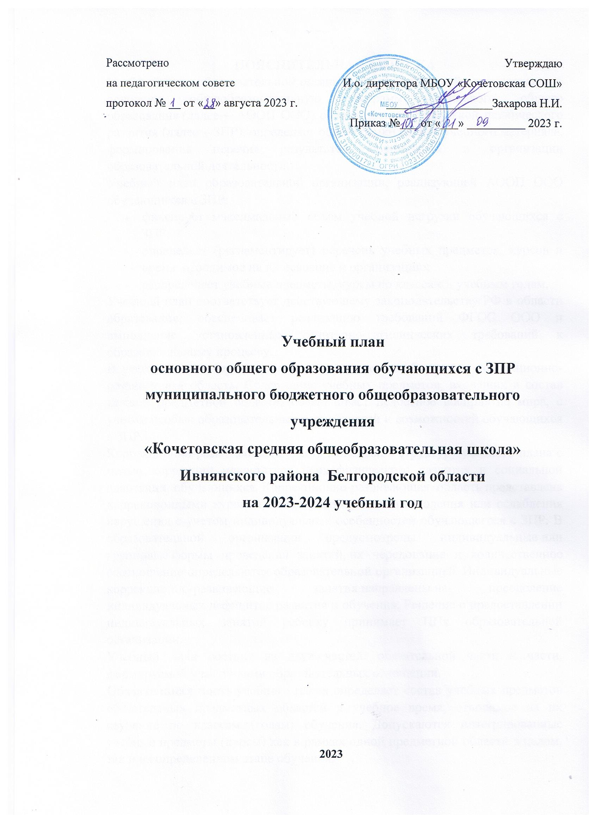

**ПОЯСНИТЕЛЬНАЯ ЗАПИСКА**

Учебный план образовательной организации, реализующей адаптированную основную общеобразовательную программу основного общего образования (далее – АООП ООО) обучающихся с задержкой психического развития (далее – ЗПР), определяет общие рамки отбора учебного материала, формирования перечня результатов образования и организации образовательной деятельности.

Учебный план образовательной организации, реализующей АООП ООО обучающихся с ЗПР:

* фиксирует максимальный объем учебной нагрузки обучающихся с ЗПР;
* определяет (регламентирует) перечень учебных предметов, курсов и время, отводимое на их освоение и организацию;
* распределяет учебные предметы, курсы по классам и учебным годам.

Учебный план соответствует действующему законодательству РФ в области образования, обеспечивает реализацию требований ФГОС ООО и выполнение установленных санитарно-гигиенических требований к образовательному процессу.

В учебном плане представлены 10 предметных областей и коррекционно-развивающая область. Содержание учебных предметов, входящих в состав каждой предметной области, обеспечивает целостное восприятие мира, с учетом особых образовательных потребностей и возможностей обучающихся с ЗПР.

Коррекционно-развивающая область включена в структуру учебного плана с целью коррекции недостатков психофизического развития и социальной адаптации обучающихся. Коррекционно-развивающая область представлена коррекционными курсами, необходимыми для преодоления или ослабления нарушения с учетом индивидуальных особенностей обучающегося с ЗПР. В образовательной организации предусмотрены индивидуальные или групповые формы проведения занятий, их чередование и количественное соотношение определяются образовательной организацией. Индивидуальные коррекционно-развивающие занятия направлены на преодоление индивидуальных дефицитов развития и обучения. Решение о предоставлении индивидуальных занятий ребенку принимает ППк образовательной организации.

Учебный план состоит из двух частей: обязательной части и части, формируемой участниками образовательных отношений.

**Обязательная часть** учебного плана определяет состав учебных предметов обязательных предметных областей и учебное время, отводимое на их изучение по классам (годам) обучения. Допускаются интегрированные учебные предметы (курсы) как в рамках одной предметной области в целом, так и на определенном этапе обучения.

Количество часов, отводимых на изучение предметной области «Родной язык и родная литература», может корректироваться с учетом психофизических особенностей обучающихся с ЗПР. Предметы «Родной язык» и «Родная литература» введены *с 5-го класса*в объеме *1 час* в неделю. В предметной области «Иностранные языки» предусматривается изучение *одного иностранного языка по причине особенностей психофизического развития обучающихся с ЗПР, дефицитов фонематического восприятия и недостаточности всех компонентов речевого развития.*На изучение предмета «Иностранный язык» в 5–9-х классах отводится *по 3 часа* в неделю.

Предметная область «Математика и информатика» в 5–9-х классах в обязательной части учебного плана реализуется посредством изучения *учебного предмета «Математика»* в объеме *5 часов* в неделю. В 5–9-х классах в предметной области «Естественно-научные предметы» предусмотрено освоение *учебного предмета «Биология»*, на который отводится *по 1 часу*в неделю.

В обязательной части учебного плана также предусмотрены часы в рамках предметной области «Основы духовно-нравственной культуры народов России» на изучение учебного предмета «Основы духовно-нравственной культуры народов России» в объеме *1 часа в 5-м классе*. Увеличение часов возможно за счет части, формируемой участниками образовательных отношений. Кроме того, занятия по данной предметной области в последующих классах могут проводиться с учетом планов внеурочной деятельности и программы воспитания.

В учебном плане количество часов на изучение учебного предмета *«Адаптивная физическая культура»* составляет *2 часа* в неделю, *третий час реализуется за счет часов части, формируемой участниками образовательных отношений, за счет включения обучающихся во внеурочную деятельность по направлениям – физкультурно-спортивное и оздоровительное.* Образовательная организация вправе по согласованию с родителями обучающихся с ЗПР заменить учебный предмет *«Адаптивная физическая культура»* на учебный предмет *«Физическая культура»* или вводить «Адаптивную физическую культуру» индивидуально, исходя из психофизических возможностей обучающегося и медицинских рекомендаций.

Формы промежуточной аттестации

 отражаются в учебном плане в соответствии с методическими системами и образовательными технологиями, используемыми образовательной организацией. Промежуточная аттестация для обучающихся с ЗПР может проводиться как в общепринятых формах, так и в иных формах, учитывающих особенности обучающихся.

**Часть учебного плана, формируемая участниками образовательных отношений**, определяет время, отводимое на изучение содержания образования, обеспечивающего реализацию интересов и индивидуальных потребностей обучающихся, их родителей (законных представителей), педагогического коллектива образовательной организации, обеспечивает реализацию особых образовательных потребностей, характерных для обучающихся с ЗПР на уровне основного общего образования.

Время, отводимое на данную часть учебного плана, может быть использовано:

* на увеличение учебных часов, предусмотренных на изучение отдельных учебных предметов обязательной части;
* введение специально разработанных учебных курсов, обеспечивающих удовлетворение особых образовательных потребностей обучающихся с ЗПР и необходимую коррекцию недостатков в развитии или другие интересы и потребности участников образовательных отношений, в том числе этнокультурные;
* другие виды учебной, воспитательной, спортивной и иной деятельности обучающихся с ЗПР.

В часть учебного плана, формируемую участниками образовательных отношений, в *7–9-х классах* введен учебный предмет *«Информатика»* в объеме *1 час* в неделю, *в результате изучения которого у обучающихся с ЗПР будут сформированы первоначальные представления по предмету, что будет способствовать профилактике трудностей в изучении данного предмета в 7–9-х классах.*В *6-м классе по запросам родителей (законных представителей) обучающихся с ЗПР* предусмотрено введение *дополнительного часа* на изучение учебного предмета *«Русский язык», входящего в состав обязательной части.*

Обязательным компонентом учебного плана является **внеурочная деятельность**. В соответствии с требованиями ФГОС ООО внеурочная деятельность организуется по пяти направлениям развития личности (духовно-нравственное, социальное, общеинтеллектуальное, общекультурное, физкультурно-спортивное и оздоровительное) посредством различных форм организации, отличных от урочной системы обучения. Среди них кружки, художественные студии, спортивные клубы и секции, юношеские организации, краеведческая работа, научно-практические конференции, школьные научные общества, олимпиады, поисковые и научные исследования, общественно полезные практики, военно-патриотические объединения и т. д. Организация занятий по направлениям внеурочной деятельности является неотъемлемой частью образовательного процесса в образовательной организации. Содержание данных занятий формируется с учетом пожеланий обучающихся и их родителей (законных представителей).

Выбор направлений внеурочной деятельности, формы организации образовательного процесса, чередование урочной и внеурочной деятельности в рамках реализации АООП ООО определяет образовательная организация.

При организации внеурочной деятельности обучающихся используются возможности организаций дополнительного образования, культуры, спорта. В период каникул для продолжения внеурочной деятельности используются возможности специализированных лагерей, тематических лагерных смен, летних школ.

**Коррекционно-развивающая область** учебного плана включается во внеурочную деятельность. Она представлена коррекционными курсами логопедической и психокоррекционной направленности с целью коррекции и ослабления нарушений в психическом и психофизическом развитии обучающихся с ЗПР, формирования жизненных компетенций, обеспечивающих овладение системой социальных отношений и социальное развитие обучающихся, а также адаптацию в социуме.

Содержание коррекционно-развивающих курсов, их количественное соотношение определяется образовательной организацией самостоятельно, исходя из психофизических особенностей обучающихся с ЗПР на основании рекомендаций ПМПК. Кроме того, содержание данной области может быть дополнено для отдельных учащихся на основании решения ППк в соответствии с индивидуальными потребностями и особенностями. Коррекционно-развивающие занятия проводятся в *индивидуальной и групповой* форме.

Организация внеурочной деятельности предполагает, что в этой работе принимают участие *все педагогические работники образовательной организации: учитель-дефектолог, учитель-логопед, педагог-психолог, социальный педагог, педагоги дополнительного образования.*

Время, отведенное на внеурочную деятельность, не учитывается при определении максимально допустимой недельной нагрузки обучающихся, но учитывается при определении объемов финансирования, направляемых на реализацию АООП ООО обучающихся с ЗПР. Распределение часов, предусмотренных на внеурочную деятельность, осуществляется следующим образом: недельная нагрузка – 10 часов, из них *5 часов* отводится на коррекционно-развивающие курсы, *5 часов* – на другие направления внеурочной деятельности.

Количество часов, отведенных на освоение обучающимися с ЗПР учебного плана, состоящего из обязательной части и части, формируемой участниками образовательных отношений, в совокупности не превышает величину максимально допустимой недельной образовательной нагрузки обучающихся в соответствии с санитарно-гигиеническими требованиями.

**УЧЕБНЫЙ ПЛАН**

**ОСНОВНОГО ОБЩЕГО ОБРАЗОВАНИЯ**

**МБОУ «Кочетовская средняя общеобразовательная школа»**

**для обучающихся с ЗПР по ФГОС ООО (недельный)**

|  |  |  |  |  |  |  |  |  |  |  |  |  |
| --- | --- | --- | --- | --- | --- | --- | --- | --- | --- | --- | --- | --- |
| ***Предметные области*** | ***Учебные предметы*** | ***Количество часов в неделю*** | | | | | | | | | | **Всего** |
| **5 класс** | | **6 класс** | | **7 класс** | | **8 класс** | | **9 класс** | |
| ОЧ | ЧФУ ОО | ОЧ | ЧФУ ОО | ОЧ | ЧФУ ОО | ОЧ | ЧФУ ОО | ОЧ | ЧФУ ОО |
| Русский язык и литература | Русский язык | **5** |  | **5** |  | **4** | **1** | **3** |  | **3** |  | **20** |
| Литература | **2** |  | **2** |  | **2** |  | **2** |  | **2** |  | **10** |
| Родной язык и родная литература | Родной язык (русский) | 0,5 |  | 0,5 |  | 0,5 |  | 0,5 |  | 0,5 |  | **2,5** |
| Родная литература (русская) | 0,5 |  | 0,5 |  | 0,5 |  | 0,5 |  | 0,5 |  | **2,5** |
| Иностранные языки | Иностранный язык (английский) | 2 |  | 2 |  | 2 |  | 2 |  | 2 |  | **10** |
| Второй иностранный язык (немецкий) |  |  |  |  |  |  |  |  |  |  |  |
| Математика и информатика | Математика | 5 |  | 5 |  | 5 |  | 5 |  | 5 |  | **25** |
| Информатика | 1 |  | 1 |  | 1 |  | 1 |  | 1 |  | **5** |
| Общественно-научные предметы | История России.  Всеобщая история. | 2 |  | 1 |  | 1 | 1 | 1 | 1 | 2 |  | **7** |
| Обществознание |  |  | 1 |  | 1 |  | 1 |  | 1 |  | **4** |
| Введение в экономику |  |  |  |  |  |  |  |  | 1 |  | **1** |
| География |  |  | 2 |  | 2 |  | 2 |  | 2 |  | **8** |
| Естественно-научные предметы | Физика |  |  |  |  | 2 |  | 2 |  | 2 |  | **6** |
| Биология | 2 |  | 2 |  | 2 |  | 2 |  | 2 |  | **10** |
| Химия |  |  |  |  |  |  | 3 |  | 2 |  | **5** |
| Искусство | ~~Музыка~~ |  |  |  |  |  |  |  |  |  |  |  |
| Изобразительное искусство |  |  | 1 |  | 1 |  | 1 |  |  |  | **3** |
| Технология | *Технология* | 2 |  | 2 |  | 2 |  | 2 |  | 2 |  | **10** |
| Физическая культура и основы безопасности жизнедеятельности | Физическая культура | 2 |  | 2 |  | 2 |  | 2 |  | 2 |  | **10** |
| Основы безопасности жизнедеятельности |  |  |  |  |  |  |  |  |  |  |  |
| Коррекционная подготовка | обязательные индивидуальные и групповые коррекционные занятия | 2 |  | 2 |  | 2 |  | 2 |  | 2 |  | **10** |
| **ВСЕГО обязательная часть** | | **26** |  | **29** |  | **30** |  | **32** |  | **32** |  | 149 |
| ***Часть, формируемая участниками образовательных отношений*** | |  |  |  |  |  | **2** |  | **1** |  |  |  |
| ***ИТОГО*** | | ***29*** | | ***30*** | | ***32*** | | ***33*** | | ***33*** | | *157* |
| ***Максимально допустимая недельная нагрузка (СанПиН) 5дн.р.н.*** | | ***29*** | | ***30*** | | ***32*** | | ***33*** | | ***33*** | | *157* |